Cuaderno de trabajo
Unidad 1. Nos comunicamos

El texto dialogado

Texto 1:
Escanciaron la bebida y se sentaron en torno a la mesa. Yáñez aparentaba tener treinta y tres o treinta y cuatro años, y era un poco mayor que su compañero, de mediana estatura y físico robusto. A primera vista denotaba su origen europeo.
- Y bien, Yáñez - dijo Sandokán con cierta emoción-, ¿has visto a la jovencita de los cabellos de oro?
- No, más he averiguado cuanto deseabas saber.
- ¿No has ido a Labuán, acaso?
- Sí, más debes comprender que sus costas están muy vigiladas por los cruceros ingleses y resulta riesgo peligroso el tratar de desembarcar a nuestra gente.
- Háblame de esa niña. ¿Quién es?
- Te diré que es una criatura maravillosamente hermosa, tan hermosa que es capaz de embrujar al más formidable pirata.
- ¡Ah!- exclamó Sandokán.
Emilio Salgari, Los tigres de Malasia.

Actividades:
- Observa el diálogo anterior. ¿Se abre con un saludo? ¿Quiénes son los interlocutores?
- ¿Qué características de la conversación reconoces? Resume en tu cuaderno qué ocurre en este diálogo.

Texto 2:
En los cómics se cuentan historias combinando imágenes y diálogos. La imagen pertenece al cómic de Astérix en Hispania, aventura en la que Astérix y Obélix atraviesan la Península Ibérica y se encuentran con Don Quijote y Sancho.
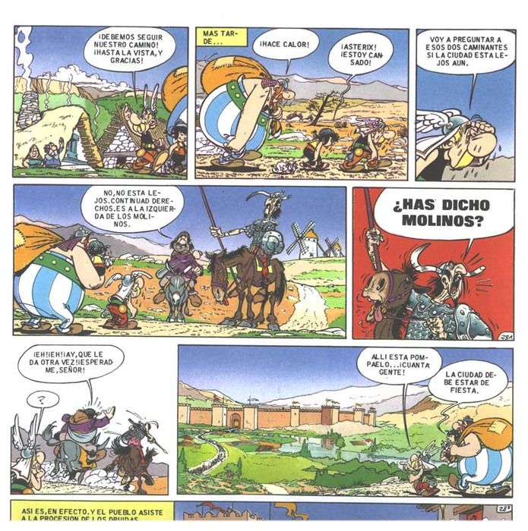
René Goscinny y Albert Uderzo, Astérix en Hispania

Actividades:
- Resume en tu cuaderno lo que ocurre en el cómic anterior. ¿Cómo podrías continuar la historia?
2. ¿Conoces la aventura de los molinos del Quijote? Resume brevemente esa aventura, busca información si lo necesitas.

Texto 3:
Hoy en día, gracias a las nuevas tecnologías, también podemos dialogar de manera escrita, igual que lo hacemos cuando hablamos. El diálogo que ves a continuación es de la novela Mis whatsapp con mamá, compuesta por estos mensajes.
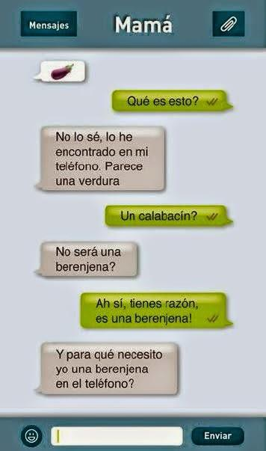
Alban Orsini, Mis whatsapp con mamá.

Actividades:
1. ¿Quiénes son los interlocutores? ¿Quién inicia la conversación? ¿De quién es el móvil?
2. Continúa en tu cuaderno la conversación con, al menos, cuatro mensajes más y usa emoticonos para sustituir el lenguaje no verbal.

Nos comunicamos. El diálogo

Actividades:
1. Inventa, y escribe en tu cuaderno una conversación en estilo directo entre un cliente de una frutería y el dependiente. Ten en cuenta las marcas gráficas para el texto dialogado.
2. Pasa al estilo indirecto la conversación anterior teniendo en cuenta la regla básica (verbo de lengua + que).
3. Indica si las siguientes características son propias de un dialogo oral o escrito. Razona tus respuestas.
- Se utilizan sonidos y gestos.
- El lenguaje oral y el no verbal se combinan.
- El mensaje se recibe después de ser elaborado.
- Pueden superponerse los turnos de palabras.
- Los interlocutores se encuentran en lugares diferentes.
- Se utilizan emoticonos que sustituye al lenguaje no verbal.
4. Lee el siguiente texto y comenta. ¿De qué tipo de diálogo se trata? ¿Cuáles son las características propias de ese estilo? ¿Quiénes son los interlocutores?

Texto:
El inspector Morgan cada vez estaba más confundido. Estaba en una instalación de la compañía, delante de un ex-empleado, ni siquiera ya un empleado, pero apenas se atrevía a hablar. Era como si, de repente, los papeles se hubiesen invertido. Le costó ir directo al grano:
-Pues usted ya no puede estar aquí.
- ¿Quién lo dijo? -levantó levemente Nocedo la cabeza.
-Yo lo digo -le respondió en tono autoritario Morgan decidido ya a coger aquel toro por los cuernos.
-Bueno, pues écheme -dijo Nocedo sin inmutarse y, por supuesto, sin hacer ademán de levantarse de la hamaca.
Julio Llamazares, En mitad de ninguna parte.

El Verbo

Primera parte:
Actividad 3:
A partir de la letra de la canción de los verbos debes identificar las formas verbales, indicando en todo momento el número, la persona y la conjugación. Vuelve a mirar el vídeo y analiza al menos cinco verbos.

Segunda parte:
Actividades:
1. Analiza morfológicamente las siguientes palabras señaladas en el "poema XX" de Pablo Neruda, el cual pertenece a su obra Veinte poemas de amor y una canción desesperada. Esta actividad nos servirá para repasar otras categorías gramaticales (sustantivos, adjetivos calificativos, adjetivos determinativos y pronombres, estudiados en otras sesiones)

Poema XX
Versos:
Tristes:
Escribir:
Estrellada:
Azules:
Gira:
Yo:
Ella:
La:
Alma:
Amor:
Alguien:
Nosotros:
Quise:
voz:
infinitos:
le:

2. Actividad de tiempos verbales
En Historia estáis estudiando la Prehistoria.
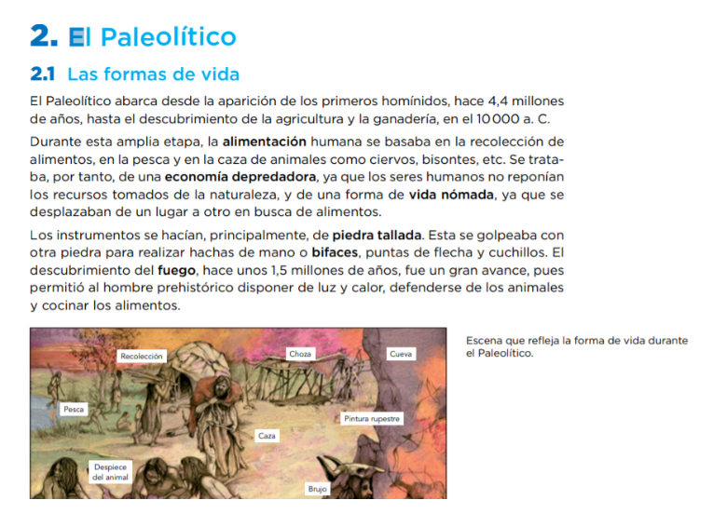
a) ¿En qué tiempo están los verbos del fragmento anterior? Escribe cinco ejemplos.
b) ¿Por qué están en ese tiempo?
Ahora, fíjate en esta definición de estadística, parte de la asignatura de Matemáticas que estáis estudiando ahora. a) ¿En qué tiempo están los verbos? b) ¿Por qué?
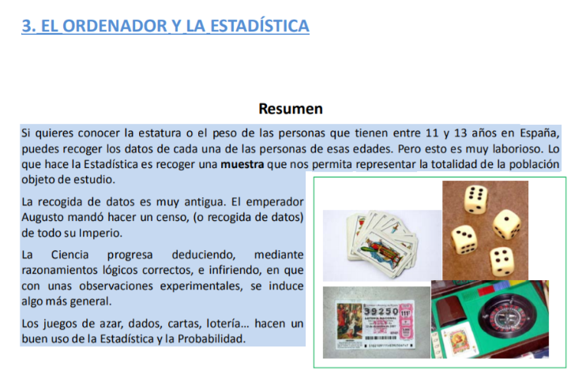
3. En grupos de tres y a través del uso del móvil te proponemos que realices un pequeño diálogo de unas diez líneas donde se imaginen el futuro no tan lejano. Piensen bien en qué tiempos pondrán los verbos. ¿Por qué usan esos verbos? El futuro que les proponemos es que escriban qué cosas harán cuando salgan de la cuarentena. Como si de una botella mágica se tratara, frota el móvil y habla con tres tus mejores amigos sobre lo que harán cuando todos podamos salir a la calle. Escríbelo luego en forma de diálogo, señalando los verbos. ¿Cuál crees que es la diferencia entre "abrazaré" y "voy a abrazar", por ejemplo?

4. Escribe las definiciones de los siguientes términos sin mirar el libro.
Verbo:
Infinitivo:
Conjugación:

5. Señala el modo de los verbos incluidos en las siguientes oraciones y explica por qué se emplea en cada caso:
1.Quizás regresemos mañana a ese lugar.
2.Dejen sus pertenencias en la taquilla antes de entrar en la sala.
3.Acude a clases de inglés tres veces por semana.
4.Probablemente su equipo gane la competición.
5.Recuerda bien todos los números del código de seguridad.
.

El uso de g y j

Actividad 2:
Indica si las siguientes palabras están escritas correctamente (V) o no (F). Si no lo están, escríbelas de forma correcta.

1) Coger
2) Refrijerar
3) Gengibre
4) Exagerar
5) Dirijir
6) Sumerjir
7) Acoger
8) Exagerar
9) Aflijir
10) Elegir
11) Surgir
12) Resurgir
13) Correjir
14) Cojer
15) Pillaje
16) Viejo
17) Proteger
18) Alijerar
19) Crujir
20) Teger
21) Paisaje
22) Herege
23) Esqueje
24) Carruaje
25) Masage
26) Magestad
27) Embalaje
28) Espionaje
29) Montage
30) Homenage

Actividad 3:
a) Se escriben con j las formas verbales cuyos verbos en infinitivo no presentan ni g ni j.

b) Se escriben con g los sustantivos y adjetivos que contienen el grupo -gen.

c) Se escriben con j las palabras terminadas en -aje, -jero, -jera y -jería.

d) Se escriben con g las palabras terminadas en -logía y -lógico.

Actividad 4: Dictado
Escribe aquí los dictados y después compruébalos en el documento de respuestas.

